Лабораторна робота №2
з курсу “Архітектура обчислювальних систем та комп’ютерна схемотехніка”

Виконала:
Студентка групи ПМі-16
Тригуб Марта

Тема: Побудова і дослідження шифраторів та дешифраторів

Мета: З використанням можливості пакета EWB побудувати логічні схеми шифраторів та дешифраторів на базі логічних елементів. Перевірити роботу схем та створити макроелементи кожної схеми.

Результат роботи: З використанням можливості пакета EWB та теоретичними відомостями до Лабораторної роботи №2, я побудувала логічні схеми шифраторів та дешифраторів на базі логічних елементів.

Шифратор:

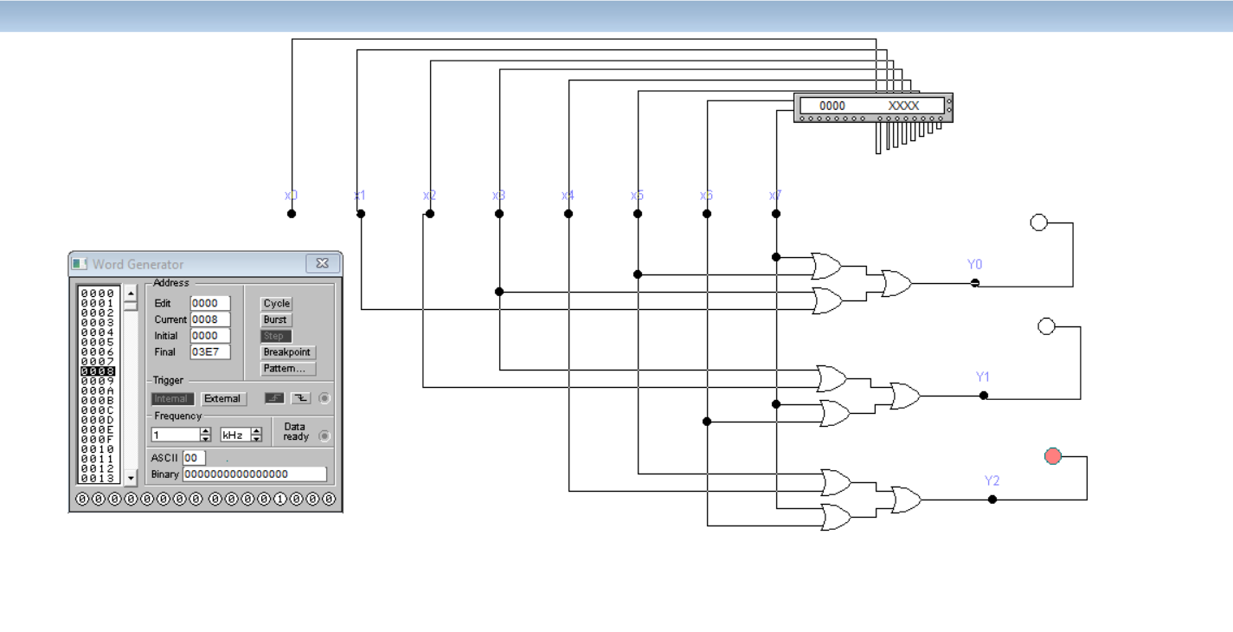

Запустивши генератор слів, отримано таку таблицю істинності:
x0 | x1 | x2 | x3 | x4 | x5 | x6 | x7 | Y0 | Y1 | Y2
1 | 0 | 0 | 0 | 0 | 0 | 0 | 0 | 0 | 0 | 0
0 | 1 | 0 | 0 | 0 | 0 | 0 | 0 | 0 | 0 | 1
0 | 0 | 1 | 0 | 0 | 0 | 0 | 0 | 0 | 1 | 0
0 | 0 | 0 | 1 | 0 | 0 | 0 | 0 | 0 | 1 | 1
0 | 0 | 0 | 0 | 1 | 0 | 0 | 0 | 1 | 0 | 0
0 | 0 | 0 | 0 | 0 | 1 | 0 | 0 | 1 | 0 | 1
0 | 0 | 0 | 0 | 0 | 0 | 1 | 0 | 1 | 1 | 0
0 | 0 | 0 | 0 | 0 | 0 | 0 | 1 | 1 | 1 | 1
Для цього використано:
- 2-input OR gate (9 шт)
- Connector (16 шт)
- Indicator (3 шт)
- Word Generator (1 шт)

Дешифратор:

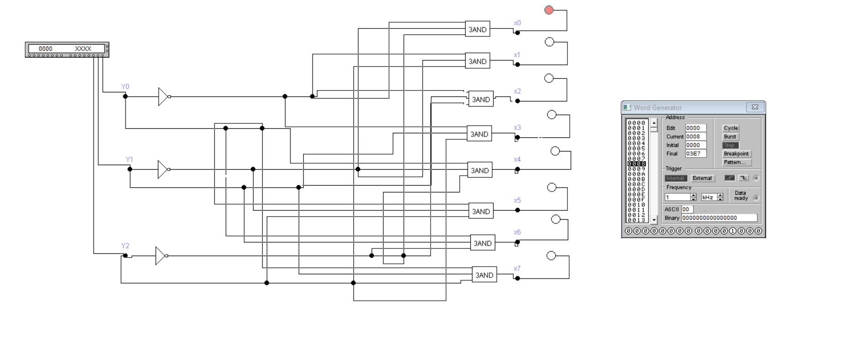

Запустивши генератор слів, отримано таку таблицю істинності:
Y0 | Y1 | Y2 | x0 | x1 | x2 | x3 | x4 | x5 | x6 | x7
0 | 0 | 0 | 1 | 0 | 0 | 0 | 0 | 0 | 0 | 0
0 | 0 | 1 | 0 | 1 | 0 | 0 | 0 | 0 | 0 | 0
0 | 1 | 0 | 0 | 0 | 1 | 0 | 0 | 0 | 0 | 0
0 | 1 | 1 | 0 | 0 | 0 | 1 | 0 | 0 | 0 | 0
1 | 0 | 0 | 0 | 0 | 0 | 0 | 1 | 0 | 0 | 0
1 | 0 | 1 | 0 | 0 | 0 | 0 | 0 | 1 | 0 | 0
1 | 1 | 0 | 0 | 0 | 0 | 0 | 0 | 0 | 1 | 0
1 | 1 | 1 | 0 | 0 | 0 | 0 | 0 | 0 | 0 | 1

Для цього використано:
- NOT gate (3 шт)
- Connector (23 шт)
- Indicator (8 шт)
- Subcircuit Template(3AND) (8 шт)
- Word Generator (1 шт)

Висновок:
Виконуючи цю лабораторну роботу з допомогою Electronics Workbench(EWB) побудувала логічні схеми шифраторів та дешифраторів на базі логічних елементів. Застосувала знання з алгебри логіки, перевірила роботу схем та створила макроелементи для схеми. Склала таблицю істинності.

